
MODE OPERATOIRE

SI vaccin

Saisie des centres de consultation – Référents régionaux AtlaSanté
samedi 9 janvier 2021




Objectif

Cet outil va permettre aux ARS de saisir les centres de vaccination COVID et leurs caractéristiques (date d’ouverture et de fermeture, horaires d’ouverture, accès PSH, types de vaccin disponibles sur le centre de vaccination...). Il permettra de mettre à disposition ces données au grand public sur le site Sante.fr. Ce projet est piloté au niveau ministère par la DNS.

La saisie sera effectuée par les ARS au fur et à mesure des ouvertures/fermetures des centres de vaccination. Dans un premier temps, un fichier avec la liste des centres de vaccination ouverts au 06/01/2021 va être transmis aux référents régionaux AtlaSanté par l’équipe nationale AtlaSanté. La saisie de ces éléments sera faite par les référents régionaux dans l’outil. Ensuite, il appartient à chaque référent régional d’identifier au sein de son ARS les personnes métier en DM et/ou DT/DD qui se chargeront d’effectuer la saisie au fil de l’eau. Parallèlement, les personnes métiers seront informées de cette démarche et les coordonnées des référents régionaux AtlaSanté leur seront communiquées.

Lien vers l’outil : https://sivaccin.atlasante.fr

La connexion à l’outil se fait avec les identifiant et mot de passe du compte AtlaSanté.

Création ou modification du compte AtlaSanté

Les agents ARS amenés à saisir dans l’outil doivent disposer d’un compte AtlaSanté.

Pour les agents ayant déjà un compte AtlaSanté, il est nécessaire d’activer leurs droits pour effectuer la saisie dans l’outil.

Se connecter à son compte AtlaSanté, rubrique Annuaire

Chercher le compte de l’agent à modifier avec son nom puis cliquer sur le bouton Modifier.

Dans l’onglet Privilèges et profils, lui ajouter le profil « SI Vaccin saisie ARS » puis valider :
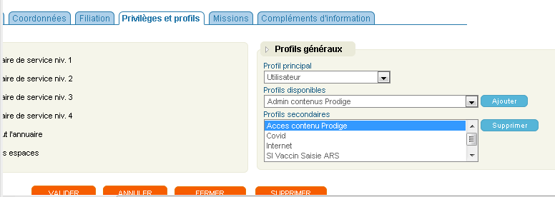

Pour les agents n’ayant pas de compte AtlaSanté, créer le compte en cliquant dans l’annuaire sur Nouvel utilisateur.
Remplir la fiche avec le profil principal Utilisateur puis dans l’onglet Privilèges et profils, attribuer les profils « Acces contenu Prodige », « Internet » et « SI Vaccin Saisie ARS ».

Le profil « SI Vaccin Saisie ARS » permet la lecture et l’écriture sur sa région (filtre sur le SIREN de l’ARS)
Le profil « SI Vaccin Admin » : pour les référents nationaux et les référents régionaux si nécessité de voir les informations d’autres régions.

Attention, les agents ayant un autre profil SI Vaccin peuvent être redirigés vers un mauvais formulaire. Veillez à n’avoir que le profil SI Vaccin Saisie ARS.

Accès à SI Vaccin

L’URL est https://sivaccin.atlasante.fr. Il est préférable d’utiliser Chrome.


Cliquer sur le bouton Se connecter (1) puis sur la page suivante indiquer vos identifiants AtlaSanté (2).
1
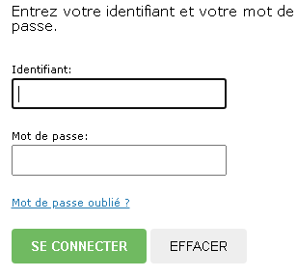

2

Vous arrivez sur le tableau de bord de l’outil (cf. IV).

Ajout d’un nouveau centre de vaccination

Cliquer sur Ajouter un centre de vaccination (3).

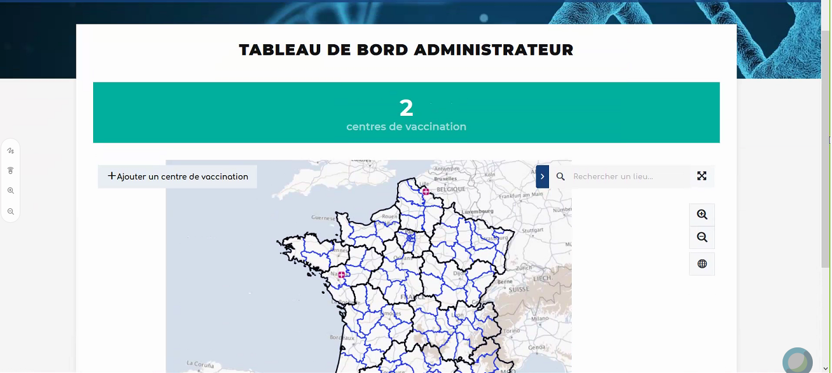
3

Etape 1 Localisation : Renseigner les caractéristiques du centre de vaccination (nom, dates d’ouverture et de fermeture). Le champ N° de téléphone est au format +33000000000.

Saisir l’adresse du centre dans l’espace de recherche en haut à droite de la carte (4), le sélectionner dans la liste proposée (5) puis cliquer sur (6)

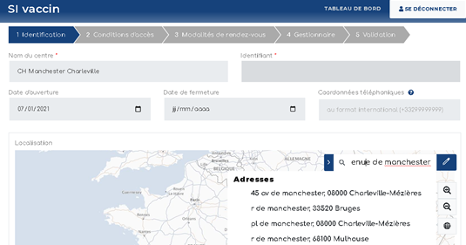
4
6
5

Dès que le est vert, le curseur de la souris se transforme en point bleu (7) sur la carte pour que vous puissiez positionner votre centre en cliquant sur le lieu exact. Le point devient un pictogramme de localisation (8).
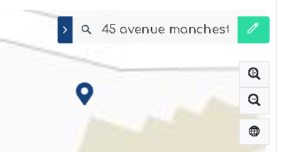
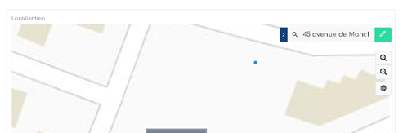
8
7
Les champs concernant les coordonnées du centre sous la carte sont remplis automatiquement. Si besoin, vous pouvez modifier le n° de voie et son libellé. Cliquer ensuite sur Etape suivante.
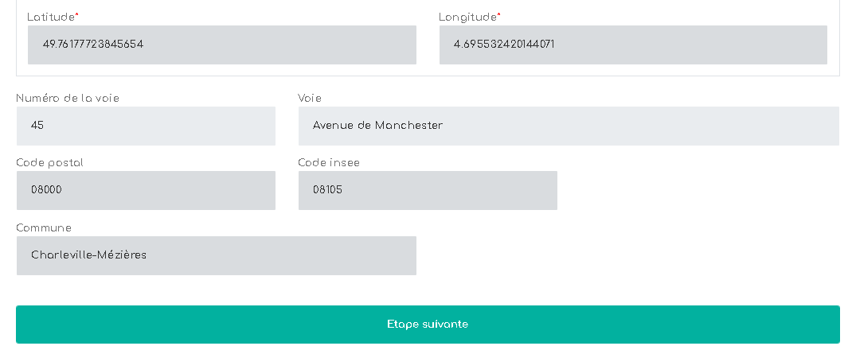

Etape 2 Conditions d’accès : Renseigner les modalités d’accessibilité dans les champs texte. En cliquant sur le , vous avez le format attendu dans les champs texte. Puis cliquer sur Etape suivante.

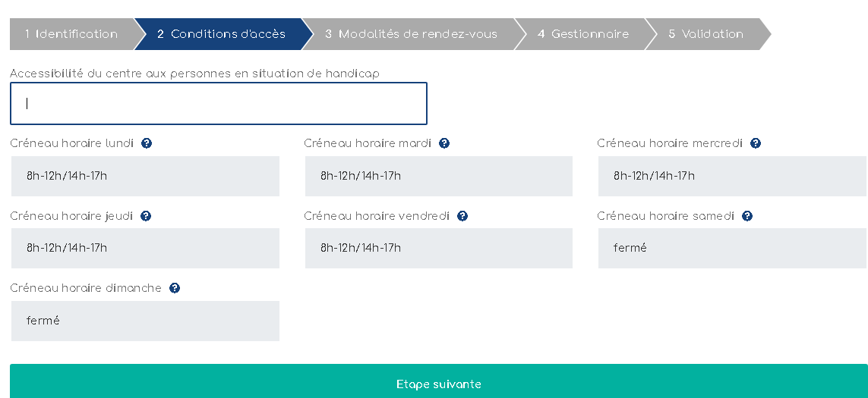

Etape 3 Modalités de rendez-vous : Renseigner les modalités de rendez-vous puis cliquer sur Etape suivante.
Sauf mention contraire, les sites ouverts aux professionnels seront ouverts, le 18 janvier, au plus de 75 ans.

Si vous voulez spécifier des restrictions à plus longs termes, vous portez la mention dans le champ Modalités particulières => Réservé aux professionnels de santé.

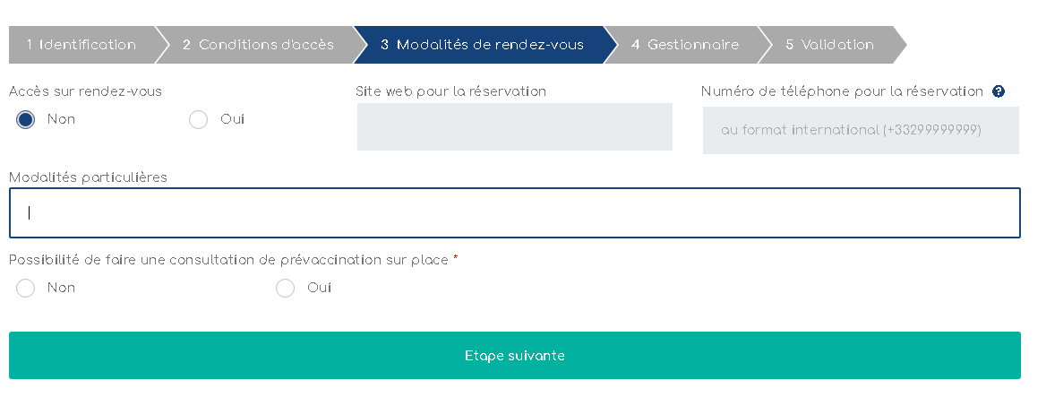

Etape 4 Gestionnaire : Renseigner le n° Finess géographique de la pharmacie de référence, le nom de la pharmacie se remplit automatiquement (Finess géographique de référence (Pharmacie, PUI, ...) pour faire le lien avec Distri-Log et autres SI pour la remontées des besoins). Renseigner le n° SIREN de votre ARS (cf. Annexe 1). Tous les autres champs sont remplis automatiquement. Si besoin, vous pouvez modifier le code APE de la structure et la raison sociale. Cliquer ensuite sur Etape suivante.

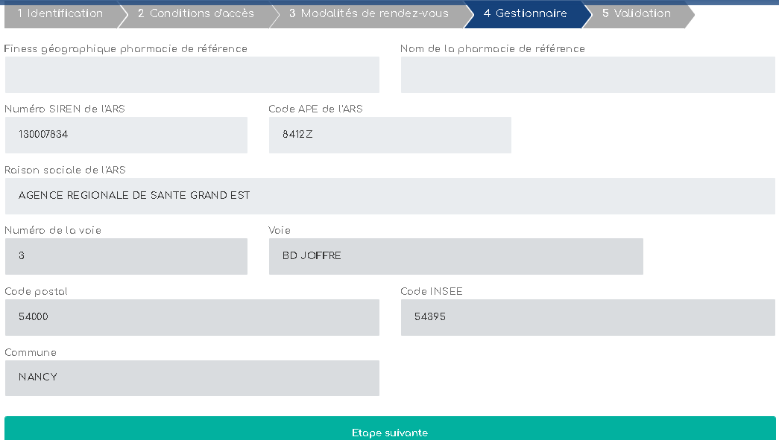

Etape 5 Validation : Un écran récapitulatif s’affiche pour vérifier les informations saisies. Si tout est OK, cliquer sur Terminer. Si besoin, vous pouvez faire des modifications dans un ou plusieurs étapes en cliquant sur le bouton Modifier correspondant. Le processus de saisie reprend à l’étape 1, 2, 3 ou 4 selon les champs à modifier.
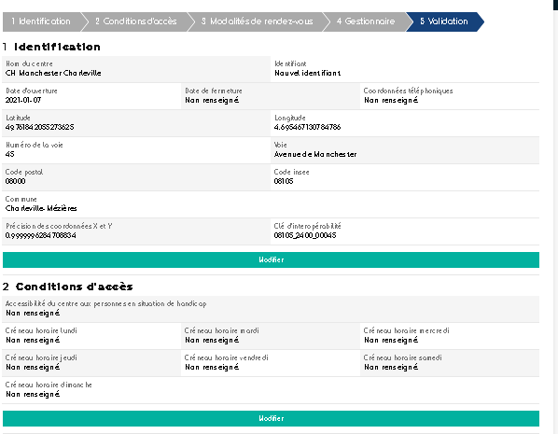

Si vous ne pouvez pas valider le formulaire, c’est qu’un champ obligatoire n’a pas été renseigné. Pour identifier à quelle étape est ce champ, l’étape s’affiche en orange. Cliquer sur le bouton Modifier de l’étape correspondante (ici l’étape 3).
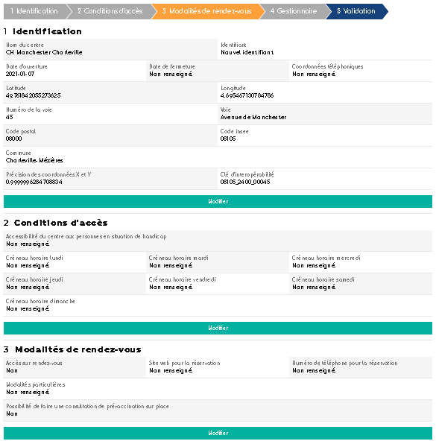

Puis compléter le champ requis (ici la possibilité de faire une consultation de prévaccination.
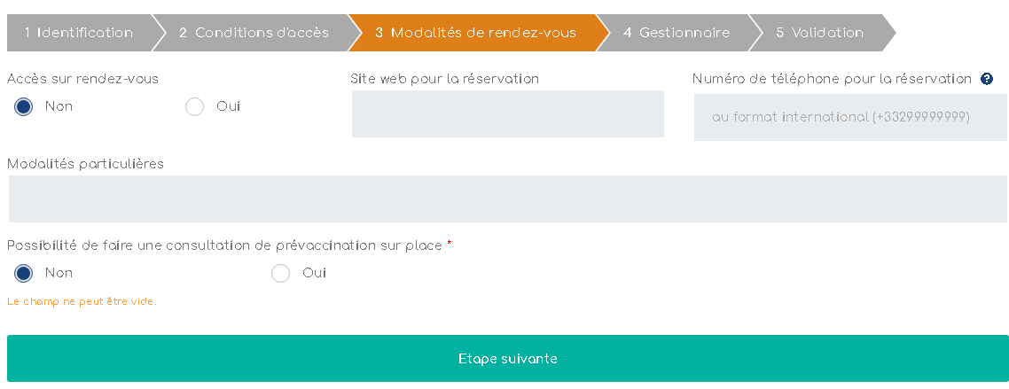

Liens

Voici par ailleurs les accès CSV (mise à jour des données dans le lien quotidiennement à 23h)
http://www.atlasante.fr/upload/centres_vaccination.csv
http://www.atlasante.fr/upload/covid_vaccin_stock.csv

Calendrier

Date de publication | Commentaires
07/01/2020 | Présentation de la plateforme de test aux référents régionaux AtlaSanté
08/01/2020 | Mise en production de la plateforme.
08/01/2020 | Présentation lors des points de coordination DNUM - ARS
18/01/2021 | Le site santé.fr doit lister tous les centres de vaccination

CONTACT


Equipe projet :

atlasante@ars.sante.fr
contact@atlasante.fr

Animation des référents régionaux :
Stéphanie Dauthel stephanie.dauthel@ars.sante.fr

Coordination avec DNS :
Xavier VITRY Xavier.VITRY@ars.sante.fr

AtlaSanté :
Elodie PLANCQUE, ARS Occitanie elodie.plancque@ars.sante.fr
Elias OUADGHIRI, ARS Auvergne-Rhône-Alpes elias.ouadghiri@ars.sante.fr

Vos référents en régions :

https://www.atlasante.fr/accueil/qui_sommes_nous/vos_referents

Pour un support de proximité répondant le plus possible à vos organisations et procédures régionales, préférez un premier contact avec vos référents régionaux.

ANNEXE 1 : Liste des SIREN des ARS

ARS | Siren
ARA | 130008071
BFC | 130007933
Bretagne | 130007966
CVdL | 130007842
Réunion | 130026057
Corse | 130007990
Mayotte | 130008014
GE | 130007834
Guadeloupe | 130008030
Guyane | 390870095
HdF | 130007974
IdF | 130008014
Martinique | 130007883
Normandie | 130007909
NA | 130007867
Occitanie | 130008048
PdL | 130008006
PACA | 130007982
Ministère de la santé | 130016538

